КАК УБЕРЕЧЬСЯ ОТ ГРОЗЫ
29.05.2017
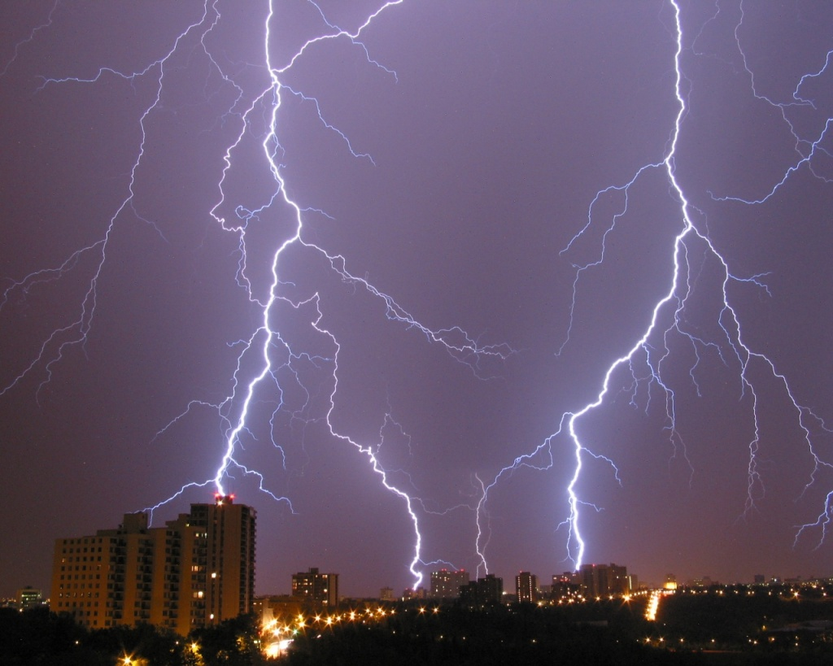
Департамент ГОЧСиПБ напоминает, как уберечь себя во время грозы.
Если во время грозы вы находитесь дома или внутри помещения:
1. Закройте окна, двери и не подходите близко к батареям центрального отопления.
2. Отключите электробытовые приборы от электрической сети, отсоедините кабель наружной антенны от телевизора.
3. Не рекомендуется разговаривать по домашнему телефону. Мобильный телефон необходимо выключить и воздержаться от переговоров.
4. Старайтесь находиться подальше от воды: не мойте посуду, не принимайте душ, ванну.
5. При печном отоплении, перекройте заслонку печи, исключив тем самым привлекательный для молнии тепловой поток, находитесь подальше от печи.
Если во время грозы вы оказались на улице:
1. Спрячьтесь в здании (укрытии), желательно защищенном молниеотводом.
2. Не находитесь вблизи металлических или сетчатых оград, крупных металлических объектов, влажных стен, заземления молниеотвода.
3. Оказавшись на открытой местности, присядьте, пригните голову к коленям, так как эта поза менее опасная.
Если гроза застала вас в лесу:
1. Не стойте под деревьями, одиноко растущими на берегу водоёма, и, прежде всего: под тополем, дубом, елью, сосной.
2. Ищите себе убежище в низине, под низкорослыми деревьями или кустарниками. Наиболее безопасное место – сухая ложбина между холмами.
3. Потушите костер, помня привлекательность для молнии теплового потока.
4. Внутри палатки лучше располагаться на раскладушке или надувном матраце; при этом не следует касаться опорных столбов и мокрого полотна палатки.
5. Во время грозы не занимайтесь спортом на открытом воздухе.
Если гроза застала в поле:
1. Нельзя бежать по полю, прятаться в стоге сена, стоять под одиноким деревом, находиться на возвышенных местах.
2. Нельзя подходить к молниеотводам или высоким одиночным предметам (столбам) на расстояние меньше 8-10 м. Особенно опасно находиться возле ЛЭП и любых других металлических конструкций.
Если гроза застала вас при отдыхе у воды или на воде:
1. Не купайтесь в открытых водоёмах, не переходите вброд реку, отойдите подальше от ручья, болота, берега реки, родника.
2. Лучше покинуть водоём и удалиться от него на приличное расстояние.
3. Если вы находитесь на плавсредстве, постарайтесь быстрее вернуться к берегу.
Если гроза застала вас в автомобиле:
1. Прекратите движение, заглушите двигатель, закройте все окна и опустите автомобильную антенну.
2. Не прикасайтесь к металлическим частям автомобиля (ручки, двери и др.).
3. Прекратите движение на велосипеде или мотоцикле и переждите грозу на расстоянии не менее 30 метров от них.

Адрес страницы: http://veshnyaki.mos.ru/law-enforcement-and-security/information-emergency/memo-mes/detail/6064439.html
Управа района Вешняки города Москвы

